TWBQ气体涡轮流量计
使
用
说
明
书
成都天利仪表科技有限公司

1．概述
TWBQ系列气体涡轮流量计是吸取了国内外流量仪表先进技术经过优化设计，综合了气体力学、流体力学、电磁学等理论而自行研制开发的集温度、压力、流量传感器和智能流量积算仪于一体的新一代高精度、高可靠性的气体精密计量仪表，具有出色的低压和高压计量性能，多种信号输出方式以及对流体扰动的低敏感性，广泛适用于天然气、煤制气、液化气、轻烃气等气体的计量。
该产品经国家防爆产品质检部门按GB3836.2000《爆炸性气体环境用电气设备第1部：通用要求》，GB3836.2-2000《爆炸性气体环境用电气设备第2部分：隔爆型“d”》和GB3836.4-2000《爆炸性气体环境用电气设备第4部分：本质安全型“i”》标准检验合格，防爆标志为ExdⅡBT6(隔爆型)、ExiaⅡCT6（本安型）。 适用于含有ⅡA、ⅡB、ⅡC类T₁～T₄温度组别爆炸性气体混合物的0（仅本安型）1、2区危险场所。
2．产品特点
- 优质合金涡轮，具有更高的稳流和耐腐蚀作用
- 进口优质专用轴承，使用寿命长
- 计量室与通气室隔绝，保证了仪表的安全性
- 可检测被测气体的温度、压力和流量，能进行流量自动跟踪补偿，并显示标准状态下（P_{b}=101.325KPa,T_{b}=293.15K）的气体体积累积量；可实时查询温度压力数值
- 流量范围宽（Q_{max}/Q_{min}≥20:1)，重复性好，精度高（可达1.0级），压力损失小，始动流量低，可达0.6m³/h
- 智能化仪表系数多点非线性修正
- 内置式压力、温度传感器，安全性能高、结构紧凑、外形美观
- 仪表具有防爆及防护功能，防爆标志为ExdⅡBT6、ExiaⅡCT6， 防护等级为IP65
- 系统低功耗工作，一节3.2V10AH锂电池可连续使用3年以上
- 仪表系数、累计流量值掉电十年不丢
3. 工作原理
当流体流入流量计时，在进气口专用一体化整流器的作用下得到整流并加速，由于涡轮叶片与流体流向成一定角度，此时涡轮产生转动力矩，在克服摩擦力矩和流体阻力矩后，涡轮开始旋转。在一定的流量范围内，涡轮旋转的角速度与流体体积流量成正比。根据电磁感应原理，利用磁敏传感器从同轴转动的信号轮上感应出与流体体积流量成正比的脉冲信号，该信号经放大、滤波、整形后与温度、压力传感器信号一起进入智能流量积算仪的微处理单元进行运算处理，并把气体的体积流量和总量直接显示于LCD屏上
4．技术参数：
4．1 基本参数：
4．1．1
表1
型号规格 | 公称通径  （mm） | 流量范围  （m³/h） | 始动流量  （m³/h） | 工作压力  （MPa） | 安装形式
TWBQ -25 | 25 （1"） | 2-40 | 0.6 | 4.0 | 法兰（螺纹）
TWBQ -40 | 40 （1.5"） | 3-60 | 0.8 | 4.0 | 法兰（螺纹）
TWBQ -50 | 50 （2"） | 3-100 | 1 | 4.0 | 法兰
TWBQ -80 | 80 （3"） | 6-200 | 2.5 | 1.6 | 法兰
TWBQ -100 | 100（4"） | 8-300 | 2.5 | 1.6 | 法兰
TWBQ -150 | 150（6"） | 10-1000 | 4 | 1.6 | 法兰
TWBQ -200 | 200（8"） | 18-2500 | 8 | 1.6 | 法兰
TWBQ -200 | 250（10"） | 25-3000 | 12 | 1.6 | 法兰
TWBQ -300 | 300（12"） | 30-4000 | 16 | 1.6 | 法兰

4．1．2 精度等级：1.0级、1.5级
4．1．3 使用条件：◆ 环境温度：-30℃～+60℃； ◆ 大气压力：86KPa～106KPa；◆ 介质温度：-30℃～+80℃； ◆ 相对湿度：5%～95%
4．2 电气性能指标：表2
型号规格 | 显示、输出方式 | 供电电源
TWBQ | 电压脉冲低电平≤1V，高电平≥5V，三线制 | 外电源DC12V-24V
TWBQ－A | (4～20)mA标准模拟信号线性对应于(0～Q_{max})m³/h标准体积流量, 两线制 | 外电源DC24V
TWBQ－B | 具有多点精度修正，同时显示瞬时流量和累计流量双排液晶显示，方法如下：  Q XXXX 四位瞬时流量（m³/h）  XXXXXXXX 八位累计流量（m³）  注：累计流量自00.000000开始计数，自动扩大显示精度，最大记至999999.99。累计流量值可清零，仪表系数、累计流量值掉电十年不丢。 | 3.2V10AH锂电池供电
TWBQ－C | 在TWBQ -B（现场显示型）基础上加装4－20mADC电流输出 | 外电源DC24V
TWBQ－D | 在TWBQ -B（现场显示型）加装温度、压力传感器，对不同状况流量进行自动补偿修正运算。可同时查询温度、压力、电池电量等数值。可输出高频、低频电压脉冲信号以及4-20mADC两线制电流信号。 | 3.2V10AH锂电池或外电源DC24V

5．外形尺寸流量计外形如图1所示，具体尺寸见表4
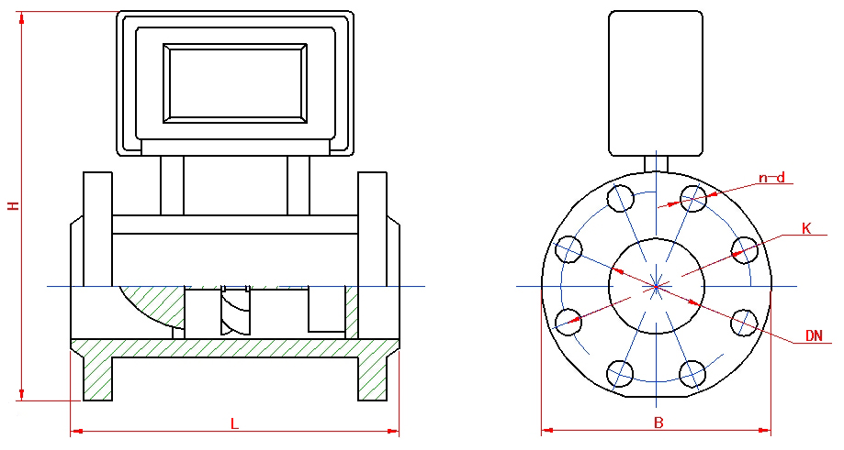
图1
注：图1所示为温压补偿型仪表外形。
同口径所有型号仪表传感器部分以及整机高度尺寸一致。表4
型号 | 通径  mm | L | B | H | K | n | d | 螺栓规格 | 常规耐压  MPa
TWBQ -25 | 25 | 170 | 115 | 236 | 85 | 4 | φ14 | M12×50 | 4.0
TWBQ -40 | 40 | 200 | 150 | 266 | 110 | 4 | φ18 | M16×55 | 4.0
TWBQ -50 | 50 | 220 | 165 | 285 | 125 | 4 | φ18 | M16×60 | 4.0
TWBQ -65 | 65 | 235 | 185 | 300 | 145 | 4 | φ18 | M16×65 | 1.6
TWBQ -80 | 80 | 280 | 200 | 319 | 160 | 8 | φ18 | M16×70 | 1.6
TWBQ -100 | 100 | 330 | 220 | 337 | 180 | 8 | φ18 | M16×80 | 1.6
TWBQ -150 | 150 | 450 | 285 | 395 | 240 | 8 | φ22 | M20×80 | 1.6
TWBQ -200 | 200 | 550 | 340 | 448 | 295 | 12 | φ22 | M20×90 | 1.6
TWBQ -250 | 250 | 700 | 403 | 495 | 355 | 12 | φ26 | M24×90 | 1.6
TWBQ -300 | 300 | 800 | 460 | 548 | 410 | 12 | φ26 | M24×100 | 1.6

6．流量计的选型
6.1 用户在选型时，应根据管道公称压力、介质最高压力、介质温度、介质组分情况、流量范围及信号输出要
求合理选择流量计的型号规格。
6.2 为使流量计的使用性能最佳，流量计的使用流量范围应在（20%～80%）Q_{max}范围内比较合适。
6.3 流量计出厂时的信号输出方式：工况脉冲信号输出（三线制）、标准流量信号（IC卡）输出或RS-485通
讯输出。若要求有其它输出功能，请在订货时说明。
6.4 选型实例
已知某一供气管线的实际工作压力为（表压）0.8MPa～1.2MPa，介质温度范围为-5℃～+40℃，供气量
为3000～8000Nm³/h(标况流量)，在不考虑天然气组分的情况下，要求确定流量计的规格型号。
分析：说明书表1中给出的流量范围为工况流量范围,而本例中给出的流量范围是标况流量范围，因此，必须
根据气态方程先将标况流量换算成工况流量，然后再选择合适的口径。
气态方程式如下：
$Q_{b}\text{=Q }·\frac{\text{P }·{\text{ T}}_{b}}{P_{b}·\text{ T}}·\frac{Z_{b}}{Z_{g}}\text{=Q }·\text{ C }·{\text{ F}}_{Z}^{2}$
式中：Q_{b} —— 标况流量，m³/h；
Q —— 工况流量，m³/h；
C* —— 换算系数；（查表a，表中数据仅供选型换算时参考）
$F_{z}=\sqrt{\frac{Z_{b}}{Z_{g}}}$ —— 气体压缩因子，按中国石油天然气总公司SY/T 6143-1996标准计算。
表b中的数据仅供参考，其数据按天然气的真实相对密度Gr=0.600，氮气和二氧化碳摩尔分数均为0.00计算所得，当介质压力低于0.5MPa时，均可按Z_{b}/Z_{g}=1.00估算。
计算：① 当介质压力最低（0.8MPa）、温度最高（+40℃）时(处于供气峰期），应具有最大标况体积流量（选型时可暂不考虑F_{Z}的影响，当地大气压取101.325kPa）：

即 $Q_{\text{max}}{\text{=Q}}_{b_{\text{max}}}\frac{P_{b}}{P}·\frac{T}{T_{b}}\text{=8000}×\frac{\text{101}\text{.}\text{325}}{\text{101}\text{.}\text{325+800}}×\frac{\text{273}\text{.}\text{15+40}}{\text{293}\text{.}\text{15}}\text{=965}\text{.}\text{472}$ m³/h
或用下列公式进行估算 (式中， C*为换算系数，查附录表a)：
$Q=\frac{Q_{\text{bmax}}}{C_{}}=\frac{\text{8000}}{8\text{.}\text{33}}\text{=960}\text{.}\text{38}$ m³/h
② 介质压力最高（1.2MPa）、温度最低（-5℃）时（处于供气低谷），应具有最小标况体积流量：
即 $Q_{\text{min}}\text{=3000}×\frac{\text{101}\text{.}\text{325}}{\text{101}\text{.}\text{325+1200}}×\frac{\text{273}\text{.}\text{15}−5}{\text{293}\text{.}\text{15}}\text{=213}\text{.}\text{51}$ m³/h

或用下列公式进行估算：
$Q_{\text{min}}=\frac{Q_{\text{bmin}}}{C_{}}=\frac{\text{3000}}{\text{14}\text{.}0}\text{=214}\text{.}3$ m³/h
选型：从以上估算结果得知，要选择的流量计其工况流量范围为（213.5～965.472 ）m³/h,由表1查得，应选流量计型号为TWBQ -150。
按气态方程计算的换算系数C*值表a
 | C* 压力  温度 |  |  | MPa
 |  |  |  | 0.01 |  | 0.05 |  | 0.10 |  | 0.15 |  | 0.20 |  | 0.25 |  | 0.30 |  | 0.35 |  | 0.40 |  | 0.45 |  | 0.50 |  | 0.55 |  | 0.60 |  | 0.65
温度  (℃) |  | -20 | 1.27 |  | 1.70 |  | 2.30 |  | 2.87 |  | 3.34 |  | 4.02 |  | 4.59 |  | 5.16 |  | 5.73 |  | 6.30 |  | 6.87 |  | 7.44 |  | 8.02 |  | 8.59
 |  | -15 | 1.25 |  | 1.70 |  | 2.26 |  | 2.82 |  | 3.38 |  | 3.94 |  | 4.50 |  | 5.06 |  | 5.62 |  | 6.18 |  | 6.74 |  | 7.30 |  | 7.86 |  | 8.42
 |  | -10 | 1.22 |  | 1.66 |  | 2.21 |  | 2.76 |  | 3.31 |  | 3.86 |  | 4.41 |  | 4.96 |  | 5.51 |  | 6.60 |  | 6.61 |  | 7.16 |  | 7.71 |  | 8.26
 |  | -5 | 1.20 |  | 1.63 |  | 2.17 |  | 2.71 |  | 3.25 |  | 3.79 |  | 4.33 |  | 4.87 |  | 5.41 |  | 5.95 |  | 6.49 |  | 7.03 |  | 7.57 |  | 8311
 |  | 0 | 1.18 |  | 1.60 |  | 2.13 |  | 2.66 |  | 3.19 |  | 3.72 |  | 4.25 |  | 4.78 |  | 5.31 |  | 5.84 |  | 6.37 |  | 6.90 |  | 7.43 |  | 7.96
 |  | 5 | 1.16 |  | 1.57 |  | 2.09 |  | 2.61 |  | 3.13 |  | 3.65 |  | 4.17 |  | 4.69 |  | 5.21 |  | 5.73 |  | 6.25 |  | 6.77 |  | 7.29 |  | 7.81
 |  | 10 | 1.14 |  | 1.55 |  | 2.06 |  | 2.57 |  | 3.08 |  | 3.59 |  | 4.10 |  | 4.61 |  | 5.12 |  | 5.63 |  | 6.14 |  | 6.66 |  | 7.17 |  | 7.68
 |  | 15 | 1.12 |  | 1.52 |  | 2.02 |  | 2.52 |  | 3.03 |  | 3.53 |  | 4.03 |  | 4.53 |  | 5.03 |  | 5.54 |  | 6.04 |  | 6.54 |  | 7.04 |  | 7.54
 |  | 20 | 1.10 |  | 1.49 |  | 1.99 |  | 2.48 |  | 2.97 |  | 3.47 |  | 3.96 |  | 4.45 |  | 4.95 |  | 5.44 |  | 5.93 |  | 6.43 |  | 6.92 |  | 7.42
 |  | 25 | 1.08 |  | 1.47 |  | 1.95 |  | 2.44 |  | 2.92 |  | 3.41 |  | 3.89 |  | 4.38 |  | 4.86 |  | 5.35 |  | 5.84 |  | 6.32 |  | 6.81 |  | 7.29
 |  | 30 | 1.06 |  | 1.44 |  | 1.92 |  | 2.40 |  | 2.88 |  | 3.35 |  | 3.83 |  | 4.31 |  | 4.78 |  | 5.26 |  | 5.74 |  | 6.22 |  | 6.69 |  | 7.17
 |  | 35 | 1.05 |  | 1.42 |  | 1.89 |  | 2.36 |  | 2.83 |  | 3.30 |  | 3.77 |  | 4.24 |  | 4.71 |  | 5.18 |  | 5.65 |  | 6.12 |  | 6.58 |  | 7.05
 |  | 40 | 1.03 |  | 1.40 |  | 1.86 |  | 2.32 |  | 2.78 |  | 3.25 |  | 3.71 |  | 4.17 |  | 4.63 |  | 5.09 |  | 5.56 |  | 6.02 |  | 6.48 |  | 6.94
 |  | 45 | 1.01 |  | 1.38 |  | 1.83 |  | 2.29 |  | 2.74 |  | 3.19 |  | 3.65 |  | 4.10 |  | 4.56 |  | 5.01 |  | 5.47 |  | 5.92 |  | 6.38 |  | 6.83
 |  | 50 | 1.00 |  | 1.35 |  | 1.80 |  | 2.25 |  | 2.70 |  | 3.15 |  | 3.59 |  | 4.04 |  | 4.49 |  | 4.94 |  | 5.38 |  | 5.83 |  | 6.28 |  | 6.73
C*  温度 |  | 压力 | MPa
 |  |  | 0.70 |  | 0.75 |  | 0.80 |  | 0.85 |  | 0.90 |  | 0.95 |  | 1.00 |  | 1.20 |  | 1.40 |  | 1.60 |  | 2.00 |  | 2.50 |  | 3.00 |  | 4.00
温度  (℃) |  | -20 | 9.16 |  | 9.73 |  | 10.3 |  | 10.9 |  | 11.4 |  | 12.0 |  | 12.6 |  | 14.9 |  | 17.2 |  | 19.4 |  | 24.0 |  | 29.7 |  | 35.4 |  | 46.9
 |  | -15 | 8.98 |  | 9.54 |  | 10.1 |  | 10.7 |  | 11.2 |  | 11.8 |  | 12.3 |  | 14.6 |  | 16.8 |  | 19.1 |  | 23.6 |  | 29.1 |  | 34.8 |  | 46.0
 |  | -10 | 8.81 |  | 9.36 |  | 9.91 |  | 10.5 |  | 11.0 |  | 11.6 |  | 12.1 |  | 14.3 |  | 16.5 |  | 18.7 |  | 23.1 |  | 28.6 |  | 34.1 |  | 45.1
 |  | -5 | 8.65 |  | 9.19 |  | 9.72 |  | 10.3 |  | 10.8 |  | 11.3 |  | 11.9 |  | 14.0 |  | 16.2 |  | 18.4 |  | 22.7 |  | 28.1 |  | 34.5 |  | 44.3
 |  | 0 | 8.49 |  | 9.20 |  | 9.55 |  | 10.1 |  | 10.6 |  | 11.1 |  | 11.7 |  | 13.8 |  | 15.9 |  | 18.0 |  | 22.3 |  | 27.6 |  | 32.9 |  | 43.4
 |  | 5 | 8.33 |  | 8.86 |  | 9.38 |  | 9.90 |  | 10.4 |  | 10.9 |  | 11.5 |  | 13.5 |  | 15.6 |  | 17.7 |  | 21.9 |  | 27.1 |  | 32.3 |  | 42.1
 |  | 10 | 8.19 |  | 8.70 |  | 9.21 |  | 9.72 |  | 10.2 |  | 10.7 |  | 11.3 |  | 13.3 |  | 15.3 |  | 17.4 |  | 21.5 |  | 26.6 |  | 31.7 |  | 41.9
 |  | 15 | 8.05 |  | 8.55 |  | 9.05 |  | 9.55 |  | 10.1 |  | 10.6 |  | 11.1 |  | 13.1 |  | 15.1 |  | 17.1 |  | 21.1 |  | 26.1 |  | 31.1 |  | 41.2
 |  | 20 | 7.91 |  | 8.40 |  | 8.90 |  | 9.39 |  | 9.88 |  | 10.4 |  | 10.9 |  | 12.8 |  | 14.8 |  | 16.8 |  | 20.7 |  | 25.7 |  | 30.6 |  | 40.5
 |  | 25 | 7.78 |  | 8.26 |  | 8.75 |  | 9.23 |  | 9.72 |  | 10.2 |  | 10.7 |  | 12.6 |  | 14.6 |  | 16.5 |  | 20.4 |  | 25.2 |  | 30.6 |  | 39.8
 |  | 30 | 7.65 |  | 8.12 |  | 8.60 |  | 9.08 |  | 9.56 |  | 10.0 |  | 10.5 |  | 12.4 |  | 14.3 |  | 16.2 |  | 20.1 |  | 24.8 |  | 30.1 |  | 39.1
 |  | 35 | 7.52 |  | 7.99 |  | 8.46 |  | 8.93 |  | 9.40 |  | 9.87 |  | 10.3 |  | 12.2 |  | 14.1 |  | 16.0 |  | 19.7 |  | 24.4 |  | 29.6 |  | 38.5
 |  | 40 | 7.40 |  | 7.87 |  | 8.33 |  | 8.79 |  | 9.25 |  | 9.71 |  | 10.3 |  | 12.0 |  | 13.9 |  | 15.7 |  | 19.4 |  | 24.0 |  | 29.1 |  | 37.9
 |  | 45 | 7.29 |  | 7.47 |  | 8.20 |  | 8.65 |  | 9.11 |  | 9.56 |  | 10.3 |  | 11.8 |  | 13.7 |  | 15.5 |  | 19.1 |  | 23.7 |  | 28.6 |  | 37.3
 |  | 50 | 7.17 |  | 7.62 |  | 8.07 |  | 8.52 |  | 8.96 |  | 9.11 |  | 9.86 |  | 11.7 |  | 13.4 |  | 15.2 |  | 18.8 |  | 23.3 |  | 27.8 |  | 36.7

注： 1. 表中数值以当地大气压为101.325KPa进行计算；
2．压力为表压力
气体压缩因子Fz值表b
温 度t  Fz ℃）  P表 压（MPa） | -20 | -15 | -10 | -5 | 0 | 5 | 10 | 15 | 20 | 25
0.50 | 1.0088 | 1.0083 | 1.0078 | 1.0073 | 1.0069 | 1.0065 | 1.0061 | 1.0058 | 1.0054 | 1.0051
1.00 | 1.0180 | 1.0169 | 1.0159 | 1.0149 | 1.0140 | 1.0132 | 1.0124 | 1.0117 | 1.0110 | 1.0103
1.50 | 1.0276 | 1.0258 | 1.0242 | 1.0227 | 1.0213 | 1.0200 | 1.0188 | 1.0176 | 1.0166 | 1.0156
2.00 | 1.0375 | 1.0351 | 1.0328 | 1.0307 | 1.0287 | 1.0269 | 1.0252 | 1.0237 | 1.0222 | 1.0209
2.50 | 1.0479 | 1.0446 | 1.0416 | 1.0389 | 1.0363 | 1.0340 | 1.0318 | 1.0298 | 1.0280 | 1.0263
3.00 | 1.0587 | 1.0546 | 1.0508 | 1.0473 | 1.0441 | 1.0412 | 1.0385 | 1.0360 | 1.0337 | 1.0316
3.50 | 1.0700 | 1.0649 | 1.0602 | 1.0560 | 1.0521 | 1.0485 | 1.0453 | 1.0423 | 1.0396 | 1.0370
4.00 | 1.0818 | 1.0756 | 1.0699 | 1.0648 | 1.0602 | 1.0506 | 1.0521 | 1.0486 | 1.0454 | 1.0425
4.50 | 1.0941 | 1.0866 | 1.0799 | 1.0739 | 1.0685 | 1.0635 | 1.0591 | 1.0550 | 1.0513 | 1.0479
5.00 | 1.1069 | 1.0980 | 1.0902 | 1.0831 | 1.0768 | 1.0712 | 1.0660 | 1.0614 | 1.0571 | 1.0533
5.50 | 1.1201 | 1.1089 | 1.1006 | 1.0926 | 1.0853 | 1.0789 | 1.0730 | 1.0678 | 1.0630 | 1.0587
6.00 | 1.0339 | 1.1218 | 1.1113 | 1.1021 | 1.0939 | 1.0866 | 1.0800 | 1.0741 | 1.0688 | 1.0640
6.50 | 1.0480 | 1.1342 | 1.1222 | 1.1117 | 1.1025 | 1.0943 | 1.0870 | 1.0805 | 1.0746 | 1.0693
7.00 | 1.1624 | 1.1467 | 1.1332 | 1.1214 | 1.1111 | 1.1020 | 1.0943 | 1.0867 | 1.0803 | 1.0745
7.50 | 1.1770 | 1.1593 | 1.1442 | 1.1311 | 1.1197 | 1.1097 | 1.1008 | 1.0929 | 1.0859 | 1.0796
8.00 | 1.1917 | 1.1719 | 1.1551 | 1.1407 | 1.1282 | 1.1172 | 1.1075 | 1.0990 | 1.0913 | 1.0845
温 度t  Fz ℃）  P表 压（MPa） | 30 | 35 | 40 | 45 | 50 | 55 | 60 | 65 | 70 | 75
0.50 | 1.0048 | 1.0046 | 1.0043 | 1.0041 | 1.0039 | 1.0036 | 1.0034 | 1.0032 | 1.0031 | 1.0029
1.00 | 1.0097 | 1.0092 | 1.0087 | 1.0082 | 1.0077 | 1.0073 | 1.0069 | 1.0065 | 1.0061 | 1.0058
1.50 | 1.0147 | 1.0138 | 1.0130 | 1.0123 | 1.0116 | 1.0109 | 1.0103 | 1.0097 | 1.0091 | 1.0086
2.00 | 1.0197 | 1.0185 | 1.0174 | 1.0164 | 1.0154 | 1.0145 | 1.0137 | 1.0129 | 1.0121 | 1.0114
2.50 | 1.0247 | 1.0231 | 1.0217 | 1.0204 | 1.0192 | 1.0181 | 1.0170 | 1.0160 | 1.0151 | 1.0142
3.00 | 1.0297 | 1.0278 | 1.0261 | 1.0245 | 1.0230 | 1.0216 | 1.0203 | 1.0191 | 1.0180 | 1.0169
3.50 | 1.0347 | 1.0325 | 1.0305 | 1.0286 | 1.0268 | 1.0252 | 1.0236 | 1.0222 | 1.0208 | 1.0196
4.00 | 1.0397 | 1.0372 | 1.0348 | 1.0326 | 1.0305 | 1.0286 | 1.0269 | 1.0252 | 1.0236 | 1.0222
4.50 | 1.0447 | 1.0418 | 1.0391 | 1.0366 | 1.0343 | 1.0321 | 1.0301 | 1.0282 | 1.0264 | 1.0247
5.00 | 1.0497 | 1.0464 | 1.0434 | 1.0405 | 1.0379 | 1.0355 | 1.0332 | 1.0311 | 1.0291 | 1.0272
5.50 | 1.0547 | 1.0510 | 1.0476 | 1.0444 | 1.0415 | 1.0388 | 1.0363 | 1.0339 | 1.0317 | 1.0297
6.00 | 1.0596 | 1.0555 | 1.0517 | 1.0483 | 1.0450 | 1.0420 | 1.0393 | 1.0367 | 1.0343 | 1.0320
6.50 | 1.0644 | 1.0599 | 1.0558 | 1.0520 | 1.0485 | 1.0452 | 1.0422 | 1.0394 | 1.0368 | 1.0343
7.00 | 1.0692 | 1.0643 | 1.0598 | 1.0557 | 1.0519 | 1.0483 | 1.0451 | 1.0420 | 1.0392 | 1.0365
7.50 | 1.0738 | 1.0686 | 1.0637 | 1.0593 | 1.0552 | 1.0514 | 1.0478 | 1.0446 | 1.0415 | 1.0387
8.00 | 1.0748 | 1.0727 | 1.0675 | 1.0627 | 1.0583 | 1.0543 | 1.0505 | 1.0470 | 1.0438 | 1.0407

7．安装与使用
7．1 流量计的安装
- 安装前，管道须吹扫干净，以防残渣铁屑影响流量计的正常运转。
- 安装前，用微小气流吹动涡轮时，涡轮能转动灵活，并没有无规则的噪音，计数器转动正常，无间断卡滞现象，则流量计可安装使用。
- 流量计安装时法兰和管道法兰中间要加密封垫圈。
- 流量计前应加装过滤器，气质较脏的场合应加装油过滤器，用户订货前，可同时向我公司订货，严禁过滤器和流量计直接相连。
- 流量计在安装时前后均应加截至阀门。
- 法兰盘连接处管道内经处不应该有突起相连接。
- 流量计安装时，严禁在其进出口法兰处直接进行电焊，以免烧坏流量计内部零件。
- 流量计应安装在便于维修、无强电磁场干扰、无机械振动以及热辐射影响的场所；
- 流量计不宜用在流量频繁中断和有强烈脉动流或压力脉动的场合；
- 流量计室外安装时，上部应有遮盖物，以防雨水浸入和烈日曝晒影响流量计使用寿命；
- 流量计可水平或垂直安装，流体流动方向应与壳体上标识的方向一致，在流量计的上游应保证有不小于10Dn的直管段，表后不小于5Dn的直管段。
- 为了不影响流体正常输送，建议按图2安装旁通管路，在正常使用时必须关闭旁通管道阀门
- 在管道施工时，应考虑安装伸缩管或波纹管，以免对流量计造成严重的拉伸或断裂；
- 应确保管道与流量计入口和出口的连接同轴，并防止垫圈和焊缝突入管道内，否则会扰乱流动剖面；
- 采用外电源时，流量计必须有可靠接地，但不得与强电系统共用地线；在管道安装或检修时，不得把电焊系统的地线与流量计搭接；
- 管道安装完毕进行密封性试压时，应注意流量计压力传感器所能承受的最高压力（即检定证书上介质最大压力），以免损坏压力传感器。
7.2 流量计的使用
7．2．1 注意事项
- 中低压表最大检漏压力：≤1.0Mpa，温压补偿型检漏压力不超过压力传感器上限值的3倍。高压表壳按额定流量的1.2倍压力检漏。
- 安装后检漏及安装使用中应遵守如下规定：
① 先关闭出气阀门和进气阀门。
② 微微开启出气阀门，再缓慢打开进气阀门，使表缓慢启动，然后再缓慢打开出气阀门，使达到正常运行状态，要防止骤然启动，损坏表芯。
③ 在停气的时候，需关闭出气阀门，然后再关闭进气阀门，每次启动时均应遵守上述规定。
- 流量计安装使用后，不得随意触及螺栓、螺钉及螺母等紧固件，以免发生漏气、损坏等危险。
- 流量计机芯（气质干净）应每半年进行清洗维护一次；（气质较脏）应每月进行清洗维护一次。
- 如果机芯经分解维修后，重新投入使用，需按最大压力先进行密封试验。并向机芯内注T4号精密仪表油或变压器油。
7．2．1 TWBQ（基本型）接线说明：
红色线为V+，绿色线为电源V-，黄色线为信号线，金属线为屏蔽线。
- 2．2 TWBQ -A (电流输出型)：二线制电流输出；
7．2．3 TWBQ -B(现场显示型)智能积算仪多点系数修正置数方法（仅限授权工程师操作）：
打开仪表前盖，按F键，仪表进入置数状态，此时上排首位数字显示“1”，表示此时可设置第一点的仪表系数。上排的后四位可设置对应点的传感器输出脉冲频率值，下排八位可设置该点的仪表数值。
首先最高位闪烁，按键，该位加1至所需数值，按位移键，闪烁位右移，再用键选择该位数值……，当闪烁位移至最后一位后，按 键，可重新置入该参数。仪表系数格式为XXXXXX.XX。检查无误后按下F键，仪表进入工作状态，上排显示瞬时流量，下排显示八位累计流量。
在工作状态下，按F键和键，累计总量可清零
注：智能型为6点K值修正，温度压力补偿型3点K值修正。
7．2．4 TWBQ-C(显示输出型)智能积算仪多点系数修正置数方法（仅限授权工程师操作）：
开仪表前盖，同时按下F键和键，仪表进入置数状态。
此时上排首位数字为1，其余四位置入此点的传感器频率值，下排可置入此点仪表系数，仪表系数格式为XXXXXX.XX 。
首先最高位闪烁,按键，该位加1至所需数值，按移位键，闪烁位右移，再用键选择该位数值……， 当闪烁位移至最后一位后，按键，可重新置入该参数；
检查无误后按下F键，可进入下一组系数的设定，上排首位显示2，其余同上；
设置完六点仪表系数后，继续按F键，仪表设置第七个参数——满度流量。此时下排置入20mA对应的流量满度值，比如25mm仪表对应40m³/h,此时就可置入40；
设置完参数，检查无误后，再同时按下F键和键则回到工作状态，上排显示瞬时流量，下排显示八位累计流量。
在工作状态下，同时按F键和键，累计总量可清零。
仪表再出厂前均已调整好参数，一般不需要再调。

7．2．5 TWBQ-D(温压补偿型)智能积算仪各级参数说明及手操器使用说明
7．2．5．1 积算仪显示数据说明
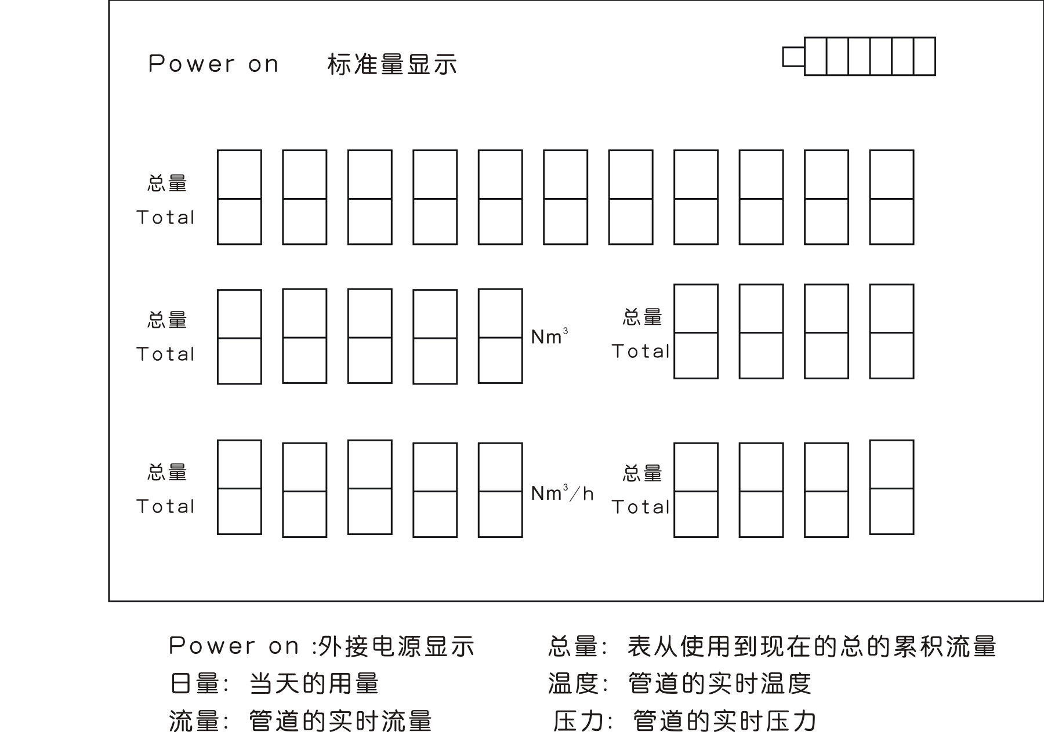
7．2．5．2 积算仪内部接线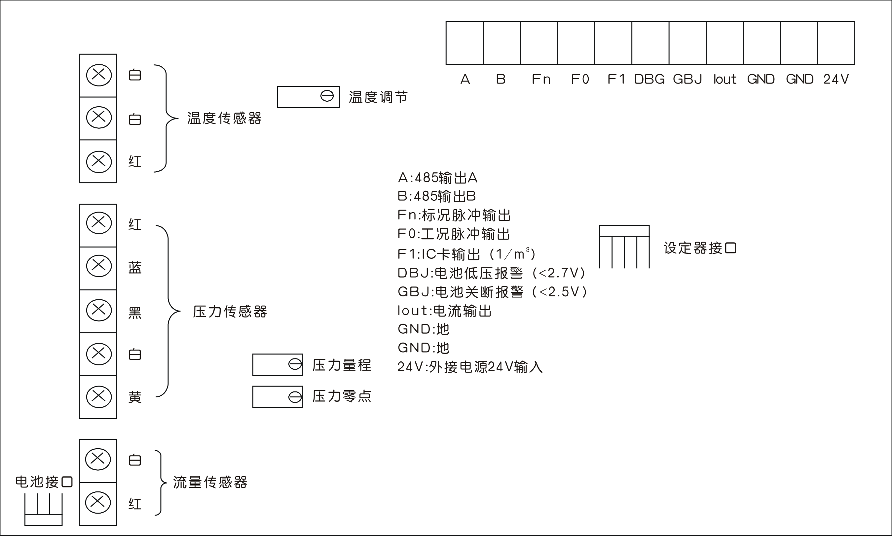
7．2．5．3 智能积算仪可供用户调整各级参数说明
参数01：电流输出时的最大流量
参数02：脉冲当量1（仪表系数6点修正第一系数值）
参数03：分段频率1（仪表系数6点修正第一频率值）
参数04：脉冲当量2（仪表系数6点修正第二系数值）
参数05：分段频率2（仪表系数6点修正第二频率值）
参数06：脉冲当量3（仪表系数6点修正第三系数值）
参数07：分段频率3（仪表系数6点修正第三频率值）
参数08：脉冲当量4（仪表系数6点修正第四系数值）
参数09：分段频率4（仪表系数6点修正第四频率值）
参数10：脉冲当量5（仪表系数6点修正第五系数值）
参数11：分段频率5（仪表系数6点修正第五频率值）
参数12：脉冲当量6（仪表系数6点修正第六系数值）
参数13：压力量程上限值
参数14：当地大气压
参数15：RS485通讯时本地编号
参数16：控制字设置为“2”时清除补偿前累积量；设置为“3”时清除补偿后累积量设置为“9”时全部清除。
参数17、18、19：程序预留参数，无需设置。
7．2．5．4手操器操作说明
手操器如图
- 将设定器和仪表正确连接，按设定键（Set）进入设定状态。
- 进入设定状态后每按一次设定键（Set）参数序号加一。
- 移位键（Shift）是光标移位键，每按一次移位键光标向后移动一位。
- 加一键（Inc）为数值加一键，每按一次加一键数值加一。
- 退出键（Exit）为退出设定键，连续按两次设定键将退出设定状态。
- 当一个参数设定完毕以后将光标移到个位按设定键进入下一参数设定或者按退出键退出设定参数才能保存。
7．2．5．5 TWBQ -B型气体涡轮操作说明
1、面板显示图
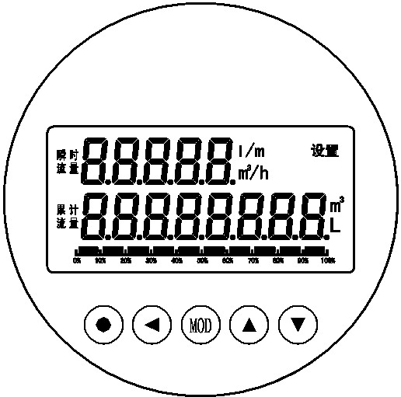
上排瞬时流量，下排累计流量；“设置”指示仪表设置状态
右上角有隐藏的干簧管用于清零累计流量，该功能可通过参数配置
2、参数表
符号 | 名称 | 取值范围 | 地址 | 备注
 | oA | 0～9999 | 100(H) | 注1
密码
参数组1（密码由“code”：菜单密码决定）
符号 | 名称 | 取值范围 | 默认值 | 地址 | 备注
 | in-d | 0～4 | 3 ：0000.0 | 110(H) | 注2
瞬时流量小数点位置
 | P-d | 0～4 | 4 ：00000. | 111(H) | 注2
流量系数小数点位置
 | PLuA | 60～99999 | 360 | 112(H)
1个流量计量单位对应的脉冲数
 | F-H | 0～1 | 1 | 113(H) | 注3
瞬时流量计量时间单位选择
 | FLtr | 1～20 | 1 | 114(H) | 注4
数字滤波时间常数
 | cHo | 0～99999 | 50 | 115(H)
小信号切除门限
 | in-A | －999.99～999.99 | 单位：Hz | 116(H)
零点修正值
 | Fi | 0.0001～9.9999 | 1.0000 | 117(H)
满度修正值 （暂不生效）
 | c-b | 0：oFF∕1：on | 0：OFF | 118(H) | 注5
折线功能选择
参数组2（密码由“code”：菜单密码决定）
符号 | 名称 | 取值范围 | 默认值 | 地址 | 备注
 | cLr1 | 0：oFF∕1：on | 1 ：ON | 120(H) | 注8
“▼”键手动清零许可
 | cLr2 | 0：oFF∕1：on | 1 ：ON | 121(H) | 注8
干簧管手动清零许可
 | codE | 0～9999 | 1111 | 122(H) | 注1
菜单密码
 | Lov | 0～99999999 | 0 | 123(H)
起始设定值 （暂不生效）
参数组3（密码由“code”：菜单密码决定）
仅当折线功能选择参数“c-b”设为1（ON）时，才进入参数组3
符号 | 参数名称 | 取值范围 | 地址 | 备注
 | 第1折线点测量值 | 0~99999 | 130(H)
 | 第1折线点显示值 | 0~99999 | 131(H)
 | 第2折线点测量值 | 0~99999 | 132(H)
 | 第3折线点显示值 | 0~99999 | 133(H)
 | 第3折线点测量值 | 0~99999 | 134(H)
 | 第4折线点显示值 | 0~99999 | 135(H)
 | 第4折线点测量值 | 0~99999 | 136(H)
 | 第5折线点显示值 | 0~99999 | 137(H)
 | 第5折线点测量值 | 0~99999 | 138(H)
 | 第6折线点显示值 | 0~99999 | 139(H)
 | 第6折线点测量值 | 0~99999 | 13A(H)
 | 第6折线点显示值 | 0~99999 | 13B(H)
 | 第7折线点测量值 | 0~99999 | 13C(H)
 | 第7折线点显示值 | 0~99999 | 13D(H)
 | 第8折线点测量值 | 0~99999 | 13E(H)
 | 第8折线点显示值 | 0~99999 | 13F(H)
注1：密码设定与一级菜单密码参数“code”相同，才能进入设置各个参数；详细设置方法参见后面的操作说明。
注2： 0～4顺序对应：0.0000，00.000，000.00，0000.0，00000.
注3： 0、1分别对应：l/m ，m3/h
注4： 用于克服信号不稳定造成的显示波动，设定的值越大，作用越强，但对输入信号的变化反映越慢。
注5： 0（oFF）：关闭折线修正； 1（on）：使用折线修正
只有当c-b设为on时，才能进入折线修正参数组
注8： 0（oFF）：禁止手动清零； 1（on）：允许手动清零

3、参数设置说明：
（in-d）――瞬时流量小数点位置选择
根据传感器最大量程选择
（P-d），
（PLuA）――根据传感器的最大量程，确定仪表瞬时流量显示的末位所代表的流量值，即1个流量计量单位。再跟据平均流量系数，确定1个流量计量单位所对应的脉冲数。
（F-H）――瞬时流量计量时间单位选择
分别可以按小时、分钟与升、立方米相互搭配的单位进行累计，设置时与 、 参数密切相关
（FLtr）――数字滤波时间常数
用于克服信号不稳定造成的显示波动，设定的值越大，作用越强，但对输入信号的变化反映越慢。
（cHo）――小信号切除门限，出厂设置为0
若瞬时流量小于该门限设定值，则按0处理
（in-A）――零点修正值，出厂设置一般为0
（Fi） ――满度修正值，出厂设置一般为1.0000
通过零点满度修正值修正仪表采样，（脉冲输入的仪表很少用到这一参数），其中“Fi”参数目前不生效
（Lov）――起始设定值
累计流量清零或超过上限后的显示起始值，目前不生效

4、8段折线运算功能
当由于流量传感器的非线性误差，造成测量精度不能满足应用要求时，可考虑利用仪表的8段折线运算功能。
将仪表第1组参数中 参数设置为1时，则打开了折线运算功能，8段折线的数值通过 ~ 、 ~ 这16个参数进行设置，
传感器的数据表一般有2种形式，一种是瞬时流量与频率的对照表，可以直接使用。另一种是瞬时流量与流量系数的对照表，需要将流量系数换算成频率，例如20 m3/h时的流量系数为17810个脉冲/则频率为20×17810÷3600= 98.94Hz
~ ：表示从低到高各点的频率值
~ ： 表示与 ~ 各频率值相对应的瞬时流量值

频率值的小数点位置由第1组的 参数设置，应注意瞬时流量值的计量时间单位应与 参数选择的一致

5、单位脉冲数的设置
脉冲输出的流量传感器一般提供最大量程和平均流量系数，以及不同流量下的流量系数或不同流量对应的脉冲频率。由于传感器有一定的非线性，当要求精度较高时，可利用仪表的8段折线功能。
使用仪表的8段折线功能时，与 ， 参数无关。
一般的应用，不使用仪表的8段折线功能时，根据最大量程和平均流量系数确定 和 参数。
首先根据最大量程，确定仪表瞬时流量显示的末位所代表的流量值，即1个流量计量单位。再根据平均流量系数，确定1个流量计量单位所对应的脉冲数。
例 ：流量传感器量程为0.1～0.6 m3∕h，平均流量系数为19932个脉冲∕m3
仪表瞬时流量按□.□□□m3∕h显示，则1个流量计量单位为0.001 m3，对应的脉冲数为19932×0.001＝19.93≈19.93
应设定 ＝ 00.00， ＝ 19.93

6、按键说明
名 称 |  | 说 明
测量值显示窗 |  | • 液晶显示各种仪表信息
操作键 | 设置键  ● | • 测量状态下，按下则进入设置状态  • 设置状态下，按下则根据密码进入对应参数组或返回到测量状态
操作键 | 左键  ◄ | • 测量状态下无效  • 设置状态下，按下则进入当前参数修改状态  • 当前参数修改状态下，移动修改位
操作键 | 确认键  MOD | • 测量状态下无效  • 设置状态下，顺序选择本组其他参数  • 当前参数修改状态下，存入修改好的参数值
操作键 | 增加键  ▲ | • 测量状态下无效  • 当前参数修改状态下，增加参数数值或改变设置类型
操作键 | 减小键  ▼ | • 测量状态下，累计流量清零（与参数有关）  • 当前参数修改状态下，减小参数数值或改变设置类型

8、参数设置说明
密码设置方法
① 按下 ● 键 ，进入设置状态，上排显示
② 按 ◄ 键进入参数修改状态，在 ▲ 键、 ▼ 键、 ◄ 键的配合下将下排密码值修改为“一级菜单密码”或“二级菜单密码”参数值
③ 按下 MOD 键，密码设置完成，正确则进入对应菜单组
★ 密码在仪表上电时将自动清零
参数的设置方法
① 设定参数之前，要先按上面的方法设置密码，密码设置正确后，仪表会进入对应菜单组
② 按 MOD 键顺序选择需要设置的参数，上排显示参数符号，下排显示当前参数值
③ 按 ◄ 键进入参数修改状态，闪烁位为修改位
④ 通过 ◄ 键移动修改位， ▲ 键、 ▲ 键、增减数值，将参数修改为需要的值
⑤ 按下 MOD 键，存入修改好的参数值，并转到下一参数
重复② ~ ⑤步，可设置本组的其它参数
进入设置后1分钟无按键，仪表自动退回到测量状态并将密码清零
退出设置 ：
在设置状态下，按下 ● 键直至退回到测量状态
注：仪表出厂前参数均已经设置，无特殊情况无需改动；使用8点仪表系数进行流量传感器的非线性修正需要用户清楚的知道不同流量点（频率点）对应的流量系数
7．2．5．6 LWQ-C型气体涡轮操作说明
1、面板按键及内部参数以及操作方法参考LWQ-B型
2、电流输出功能参数
 | bA-L | 0～99999 | 50 | 119(H)
变送输出下限
 | bA-H | 0～99999 | 50000 | 11A(H)
变送输出上限
（bA-L）（bA-H）――变送输出上下限
瞬时流量变送输出。测量状态下，屏幕下方的百分比条状图指示变送输出4～20mA的百分比
注：仪表出厂前参数均已经设置，无特殊情况无需改动；使用8点仪表系数进行流量传感器的非线性修正需要用户清楚的知道不同流量点（频率点）对应的流量系数
8．常见故障处理
序号 | 故障现象 | 原因 |  | 解决方法
1 | 智能表头无显示 | 电池没电 |  | 更换电池
2 | 智能表头只显示累计流量，瞬时流量无显示  判断：向进口处吹气，观察涡轮是否转动 | 转动 | 涡轮叶片上有铁屑等杂质 | 轻轻擦拭干净即可
2 | 智能表头只显示累计流量，瞬时流量无显示  判断：向进口处吹气，观察涡轮是否转动 | 不转动 | 机芯过脏，传动受阻 | 清洗机芯，更换轴承
3 | 机械表头不转动 | 机芯过脏，传动受阻 |  | 清洗机芯，更换轴承
9．运输与贮存
9.1 流量计应装入坚固的木箱（小口径仪表可用纸箱）内，不允许在箱内自由窜动，在搬运时小心轻放，不允许野蛮装卸。
9.2 存放地点应符合以下条件：
- 防雨防潮。
- 不受机械震动或冲击。
- 温度范围-20℃～+55℃。
- 相对湿度不大于80%.
- 环境中不含腐蚀性气体。
10．开箱注意事项
10.1 开箱后，按装箱单检查文件和附件是否齐全。
装箱文件有：使用说明书一份
检定证书一张
装箱单一张。
10.2 观察传感器是否有因运输而产生损坏等现象，以便妥善处理。
10.3 望用户妥善保存“检定证书”切勿丢失，否则无法设定仪表系数！
11．订货须知
11.1 用户在定购涡轮流量传感器时要注意根据流体的公称口径、工作压力、工作温度、流量范围、流体种类和环境条件选择合适的规格。当有防爆要求时必须选防爆型传感器，并严格注意防爆等级。
11.2 需要我公司的显示仪表配套时，请参阅相应的说明书，选用合适的型号，或由我公司技术人员根据您提供的资料替您设计选型。需要传输信号用的电缆时注明规格长度。

